# Declarar una variable

<Tipo> <identificador> (= <numero> | <texto>)? (, <identificador> (= <numero> | <texto>)? )*

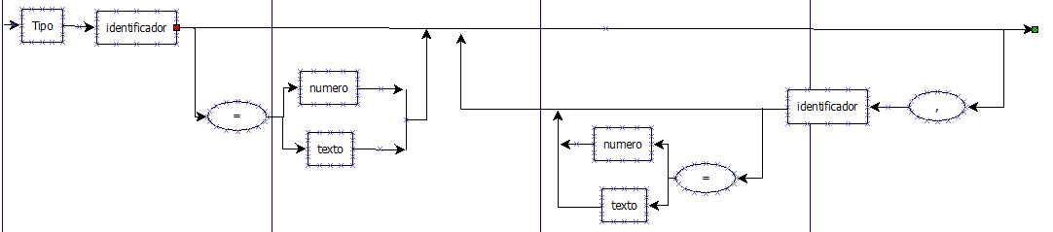

# Declarar una constante

<TIPO> <identificador> = (<numero> | <texto>) (, <identificador> = (<numero> | <texto>))*

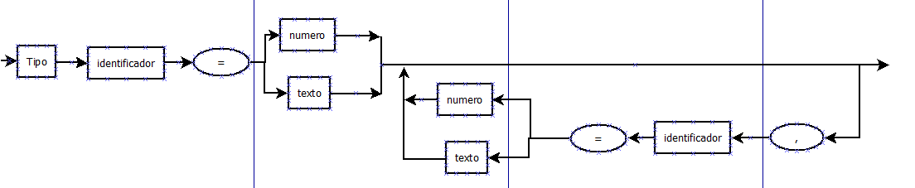

# Instrucción de repetición (while)

while /(<condición>/)

<instrucciones>*

end while

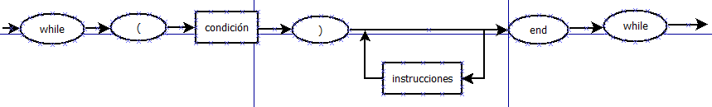

# Instrucción de decisión (if)

if /(<condición>/)

<instrucciones>*

(elsif/(<condición>/)

<instrucciones>*)*

(else

<instrucciones>*)?

end if

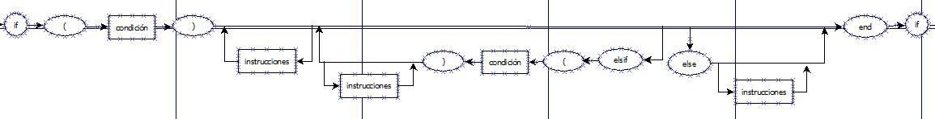

# Estructura

<Tipo> <identificador> /(<parámetros>*/)

<instrucciones>*

(return <identificador>)?

end <identificador>



# Ejecutar Función

(<identificador> /(<parámetro>*/)

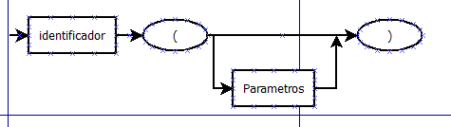

# Igualar

<identificador> = ( <función>|<expresión>)

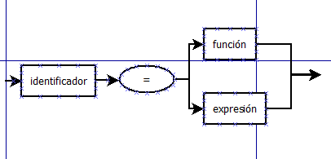

# Expresiones aritméticas

(<identificador> | <numero>) ((+ | - | * | /|^|mod ) (<identificador> | <numero>))*

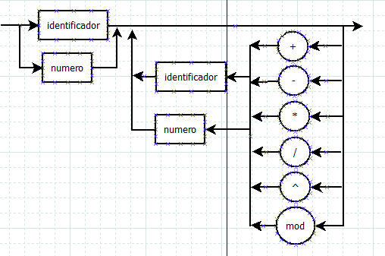

# Expresiones relacionales (<condición>)

(<identificador> | <numero>) (=== | \ | \= | < | <= | > | =>) (<identidad> | <numero>) [(AND | OR) (<identificador

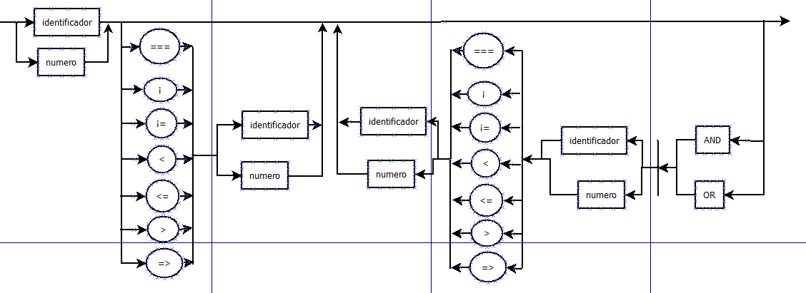

++ y --

(<identificador> | <numero>) (++ | --)

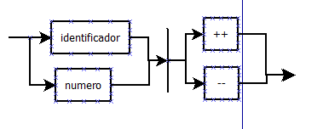

# Parámetro

<tipo> <identificador> (,<tipo> <identificador>)*

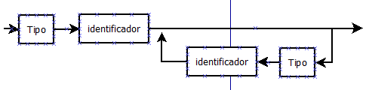

# Tipo

(weaS | wea | weaN | weaD | weaBo)

